«Утверждаю»
Директор МКОУ «Мюрегинская СОШ»
_______________ Арсланалиев К.М.

Муниципальное казённое учреждение
МКОУ «Мюрегинская СОШ»

Разработка открытого урока по волейболу для 7 «б» класса Тема: «Передача и приём мяча сверху двумя руками»

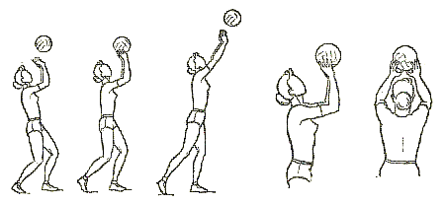

Дата: 10.04.2020 год

Составил: учитель физкультуры
Гамидов М.А.

2019-2020 уч.год

Тема урока: « Передача и приём мяча сверху двумя руками».
Цель урока:
1. Дать необходимые знания о технике выполнения передачи и приёма мяча сверху двумя руками.
2. Обучить навыкам и умениям игры в волейбол.
3. Воспитание чувства коллективизма
4. Развитие физических качеств
Задачи урока:
- Научить технике выполнения передачи и приёма мяча сверху двумя руками.
- Совершенствовать технику передачи мяча снизу двумя руками.
- Закрепить передачу и приём мяча снизу и сверху двумя руками в учебной игре.
- Развивать физические качества: координацию движений, быстроту.

Оборудование: волейбольные мячи, свисток
Место проведения урока: спортивный зал мсш

Планируемые результаты урока.

Предметные - овладеть знаниями о технике приёмов, уметь применять полученные знания и изученные технические приёмы игры в волейбол в игровой и соревновательной деятельности.
Метапредметные - уметь определять цель, ставить и формулировать учебные задачи; осуществлять контроль своей деятельности; анализировать правильность выполнения упражнений, выявлять ошибки и исправлять их; уметь слушать собеседника и вступать с ним в диалог; уметь организовывать сотрудничество и совместную деятельность с учителем и сверстниками; уметь работать индивидуально и в группе.
Личностные - формировать мотивы учебной деятельности и потребность к ведению здорового образа жизни; формировать ответственность к обучению и уважительному и доброжелательному отношению друг к другу.

1.Подготовительная часть. 12-15 мин.
1. Построение.
2. Приветствие.
3. Сообщение задач урока.
4. Вопросы из истории волейбола:
- В каком году и где создали игру волейбол ?
- Кто создал игру волейбол ?
- Повороты на месте, перестроения из одной шеренги в две и обратно.

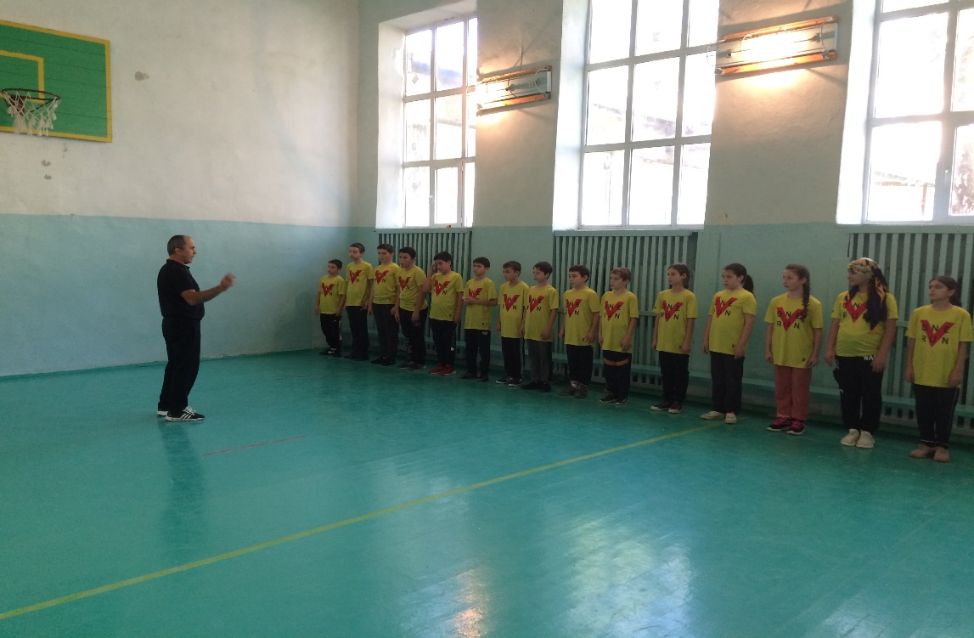

Упражнения в движении.

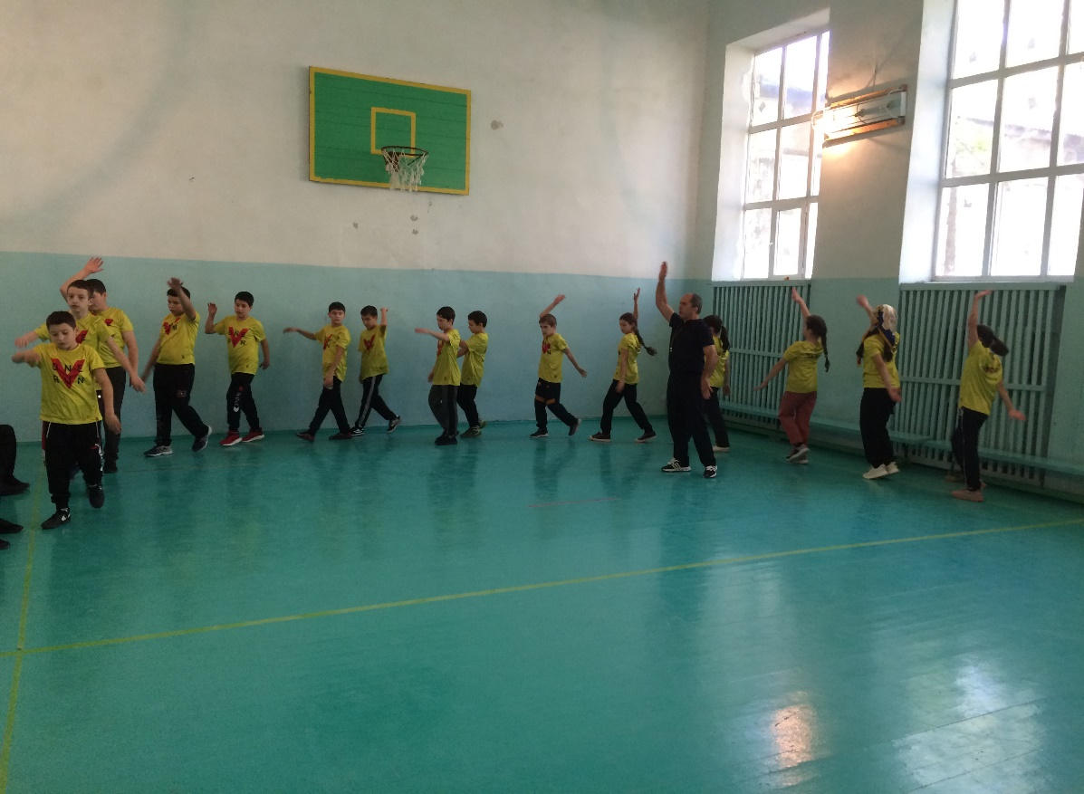
- Ходьба – на носках, на пятках руки за голову ( следить за осанкой)
- Бег в медленном темпе.
- Беговые упражнения.
- бег левым боком приставными шагами,
правым боком приставными шагами ( следить за положением туловища)
- бег с подниманием бёдер ( руки согнутые вперёд ладонями к низу)
4) Обычный бег с переходом на ходьбу.
5) Упражнения для восстановления дыхания.

Освобожденные ученики: работа с учебным материалом

Комплекс общеразвивающих упражнений на месте.

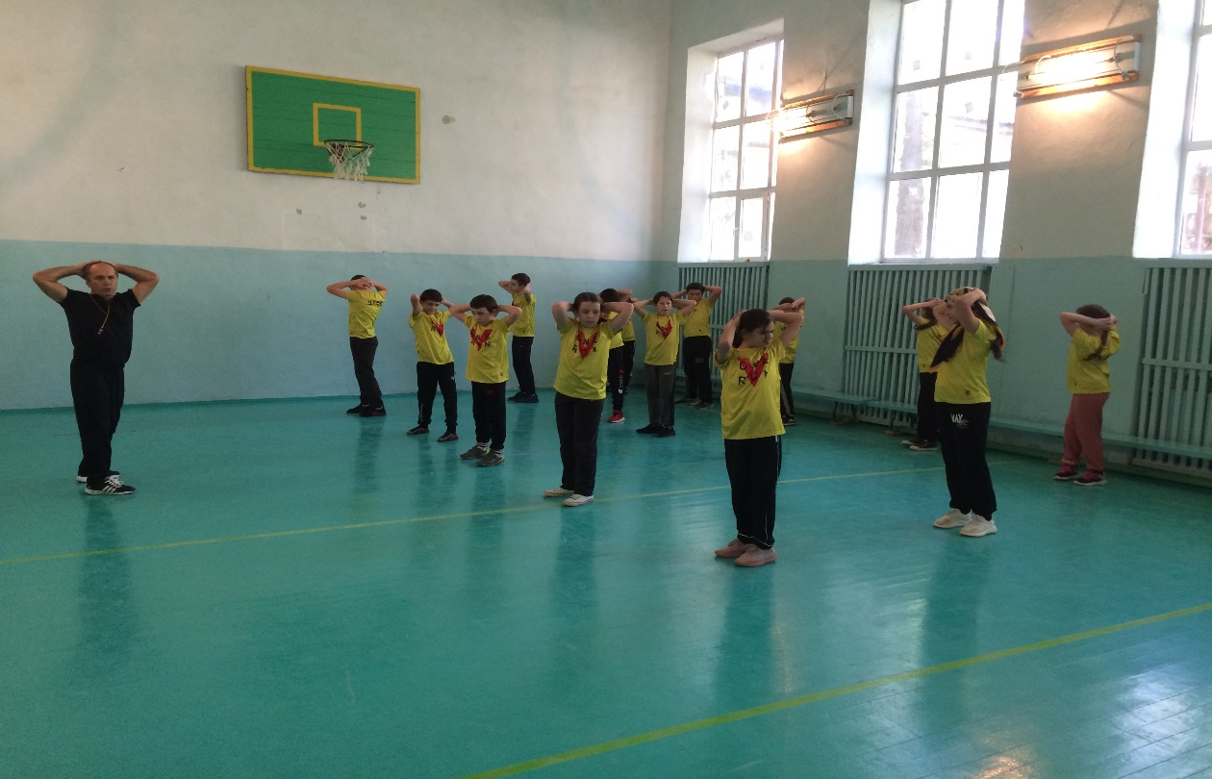

1. И. п. – основная стойка, руки в стороны, 1, 2 – обхватываем туловище руками, 3,4 –и. п. Повторить 6 – 8 раз.
2. Круговые движения плечами.
И. п. – основная стойка: 1- 4 – круговые движения плечами вперёд,
5 - 8 – круговые движения плечами назад.
3. Круговые движения руками.
И. п. – основная стойка, руки в стороны, 1 – 4 – круговые движения руками вперёд, 5 – 8 - круговые движения руками назад. Повторить 4-6 раз.
4. «Мельница».
И. п. – ноги на ширине плеч: наклон вперёд, руки в стороны.
1,2 – поворот туловища влево, 3,4 – поворот туловища вправо Повторить 4 – 6 раз.
5. Упор присев, упор лёжа.
И. п. – основная стойка,.1,2 – упор присев,3 – упор лёжа. 4. – и. п.Повторить 6 – 8 раз.
6. Махи ногами.
И. п. – ноги врозь, руки за голову, 1. – поднять согнутую в колене правую ногу и коснуться локтём левой руки, 2 – и. п. 3.- поднять согнутую в колене левую ногу и коснуться локтём правой руки, 4. – И. п. Повторить 6 – 8 раз.
7. Сгибание, разгибание рук от пола. ( девочки от гимнастической скамейки)
Выполнить 10-12 раз.
8. Прыжки.
И. п. – основная стойка. Прыжки на двух ногах 12 раз.
9. Приседания – 10 раз

Перестроения в одну шеренгу.
Разбить учащихся по парам.

Специальные физические упражнения

- упражнение с мячом для разминка кистей рук - передача мяча в пол – руки сверху на мяче,
- передачи мяча сверху над собой 10-15 раз, передать партнёру.
- упражнения в парах.

2. О с н о в н а я ч а с т ь. – 25 мин.

« Передача и приём мяча сверху двумя руками».
- Рассказ
- Показ

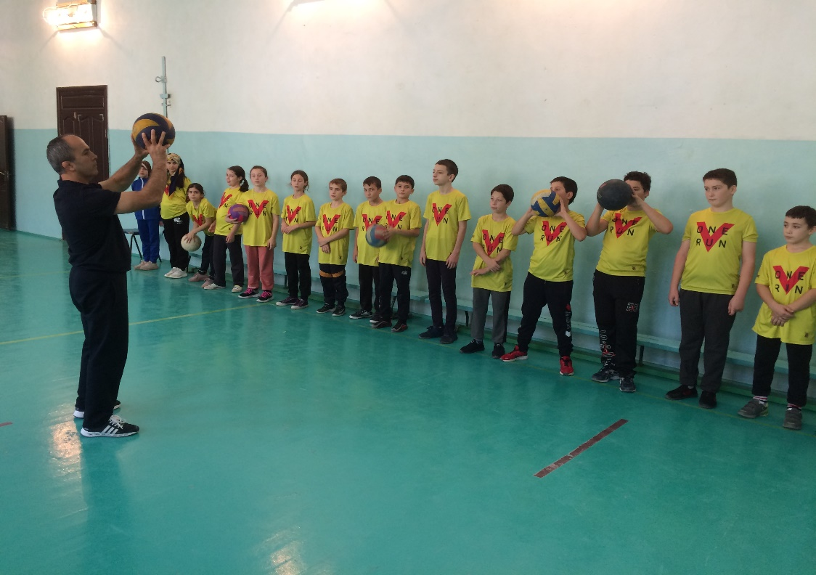

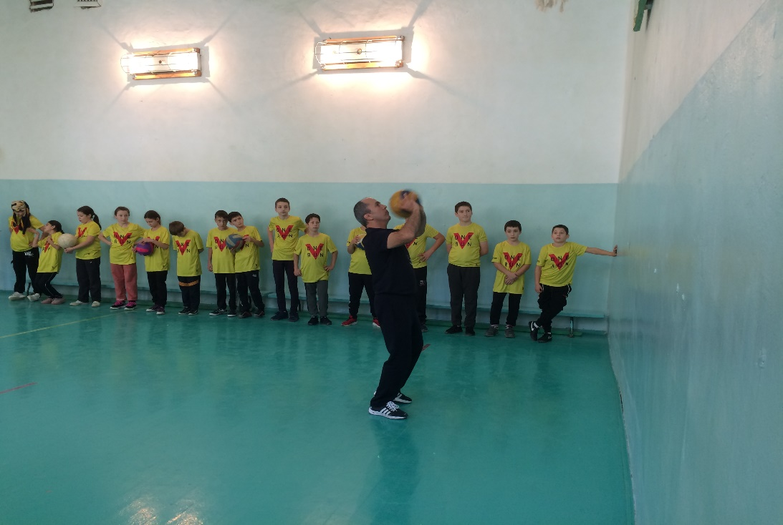

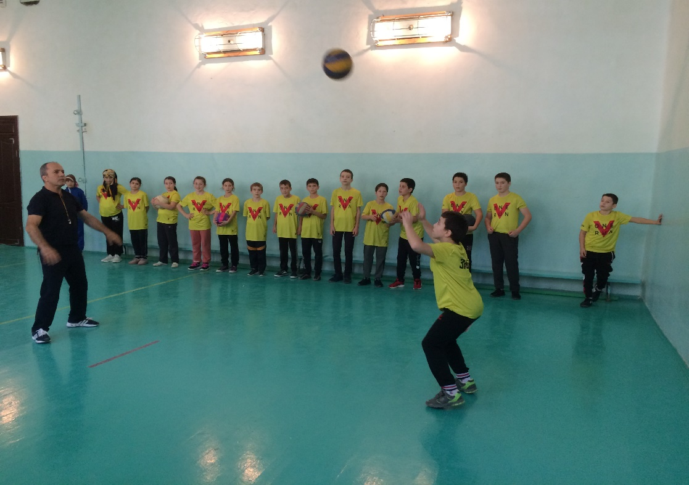

(обратить внимание, что когда мяч принимается, ноги согнуты в коленях, руки согнуты в локтях, при выполнении передачи руки и ноги выпрямляются, руки вытягиваются в направлении передачи, следить за тем, чтобы мяч находился на уровне лба).

Описываю технику выполнения передачи мяча снизу двумя руками.
Выполняют упражнения, обращаю внимание на ошибки, если они имеются, и корректирую.
- передачи мяча сверху - одна передача над собой, вторая партнёру (следить за тем, чтобы мяч находился на уровне лба),
- передачи мяча сверху в парах.

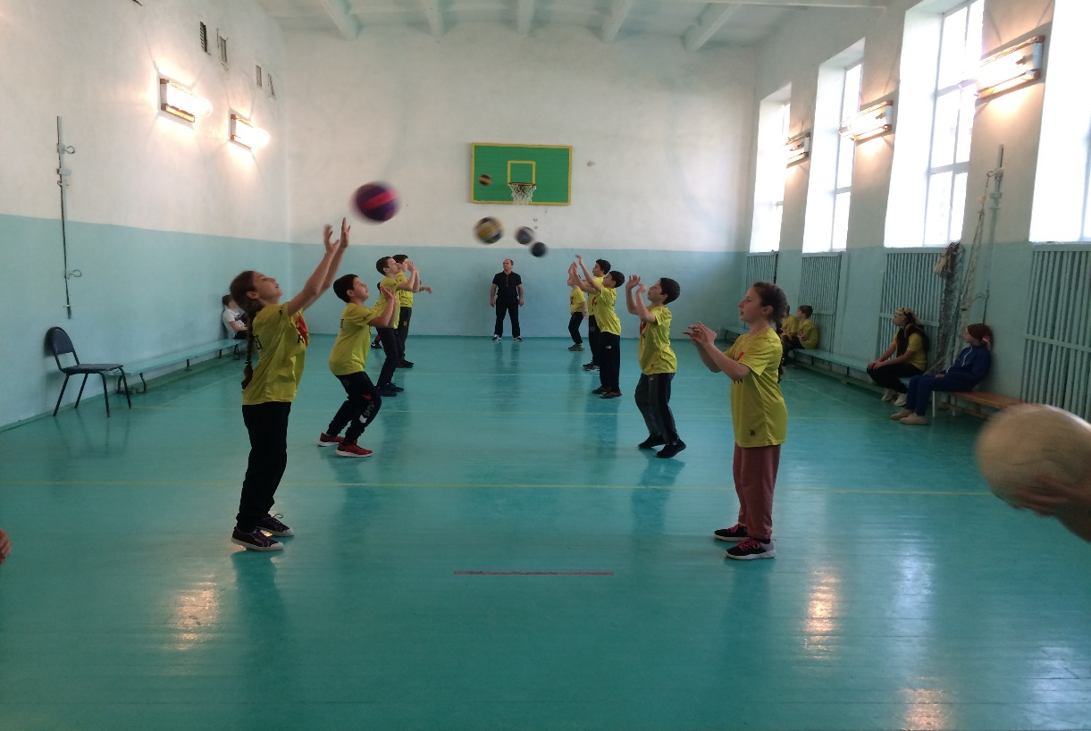

- имитация передачи мяча снизу двумя руками,
- передачи мяча над собой 5 раз, передать партнёру,
- передача мяча снизу двумя руками в парах после набрасывания партнёром, - передача мяча снизу двумя руками в стену

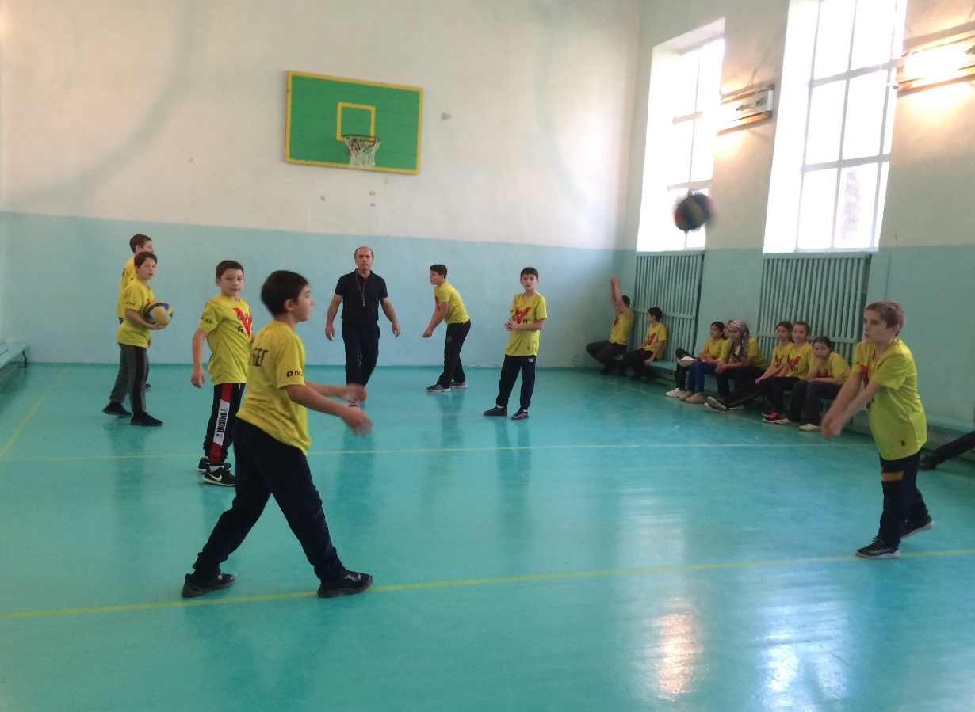

- передачи мяча снизу в парах.
( Обратить внимание, что когда принимается мяч, руки вынесены вперёд вытянутыми, кисти рук соединены вместе, образуя «замок»; ноги согнуты в коленях, одна нога впереди, другая сзади, туловище наклонено вперёд, принимается мяч на предплечье),

- Подвижная игра «Перестрелки» - 5 минут

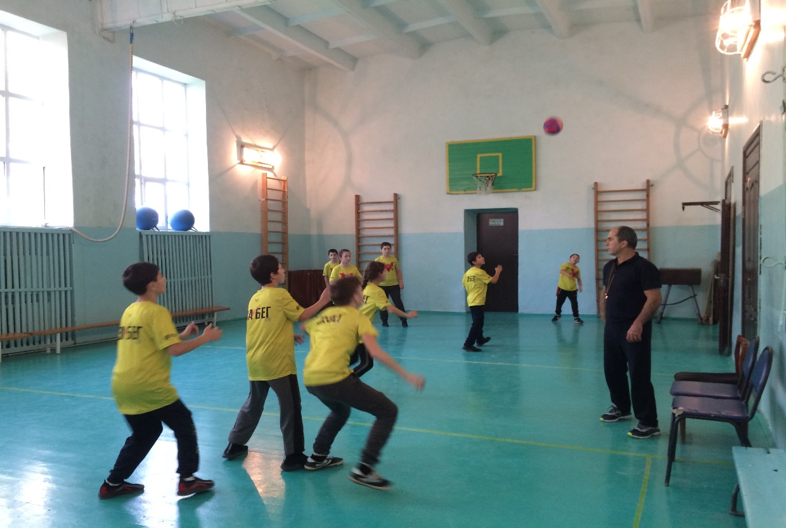

- Р е ф л е к с и я :
Построение, ходьба с выполнением упражнений для восстановления дыхания.

3. Заключительная часть – 3-5 мин.

Построение, подведение итогов.
Выставить оценки(выборочно),указать на ошибки.

Домашнее задание:

- Имитация передачи и приёма мяча снизу и сверху двумя руками.
- Сгибание и разгибание рук от пола ( девочки от скамейки)
- Упражнения для брюшного пресса.

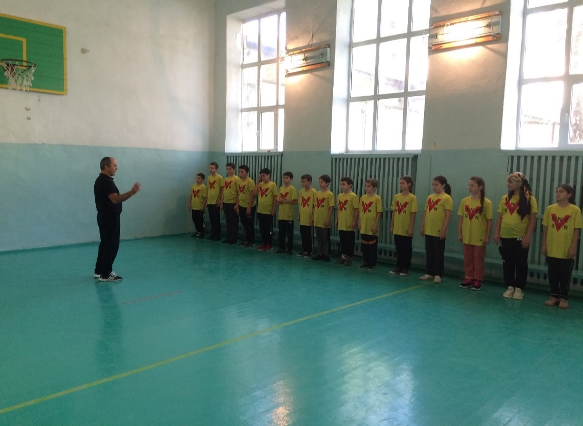

Организованный уход.

